ΠΟΛΥΤΕΧΝΙΚΗ ΣΧΟΛΗ
ΤΜΗΜΑ ΗΛΕΚΤΡΟΛΟΓΩΝ ΜΗΧΑΝΙΚΩΝ
& ΜΗΧΑΝΙΚΩΝ ΥΠΟΛΟΓΙΣΤΩΝ

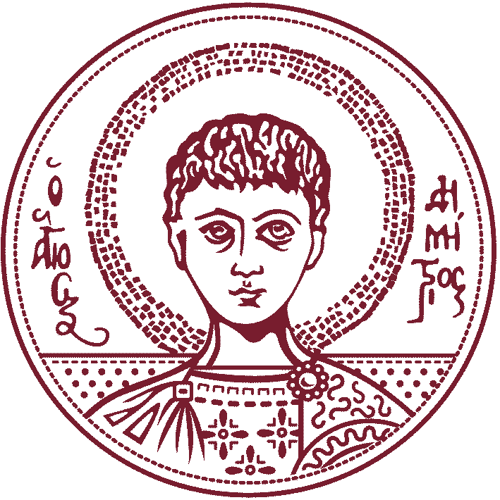

ΔΙΠΛΩΜΑΤΙΚΗ ΕΡΓΑΣΙΑ

ΤΙΤΛΟΣ
“Προσομοίωση Έγχρωμου Τριγωνικού Matrix Barcode σε περιβάλλον Unity”

Παππάς Ευάγγελος (ΑΕΜ: 7003)

Eπιβλέπων Kαθηγητής: Ατρέας Νικόλαος

Θεσσαλονίκη 2023
Title in English:

“Simulation of a Colored Trigοnix Matrix Barcode in Unity”

Author: Pappas Evangelos

Supervisor: Nikolaos Atreas

Ευχαριστίες
Περιεχόμενα

Ευχαριστίες 3

Abstract 5

Περίληψη 6

Kεφάλαιο 1. Εισαγωγή 8
§1.1 Έγχρωμα υπάρχοντα Matrix Barcode 8
1.1.1 QR code 8
1.1.2 JAB code 9
1.1.3 High Capacity Color Barcode 9
1.1.4 Cronto Visual Cryptogram 10
§1.2 Βασικά χαρακτηριστικά των Matrix Barcode 11
1.2.1 Finder Pattern (μοτίβο εύρεσης) 11
1.2.2 Alignment Pattern (μοτίβο ευθυγράμμισης) 11
1.2.3 Timing Pattern (μοτίβο χρονισμού) 12
1.2.4 Error Correction Code (κώδικας διόρθωσης σφάλματος) 13
1.2.5 Masking 13

Kεφάλαιο 2. Κωδικοποίηση 15
§2.1 Κωδικοποίηση χαρακτήρα (Character Encoding) 15
§2.2 Κωδικοποίηση σε Matrix Barcode 16
§2.3 Μοντέλο RGB απεικόνισης χρωμάτων 16
§2.4 Υπολογισμός των τιμών χρώματος στη Unity 17
§2.4 Κωδικοποίηση χαρακτήρα σε Matrix Barcode στη Unity 18
§2.5 Δημιουργία και τοποθέτηση του στοιχείου του Matrix Barcode στη Unity 18

Kεφάλαιο 3. Masking (τεχνικές απόκρυψης) 19
§3.1 α 19
3.1.1 α 19

Kεφάλαιο 4. Αποκωδικοποίηση 20
§4.1 α 20
4.1.1 α 20

Kεφάλαιο 5. Αποκωδικοποίηση από Screenshot 21
§5.1 α 21
5.1.1 α 21

Kεφάλαιο 6. Συμπεράσματα και πιθανές βελτιώσεις 22
§6.1 α 22
6.1.1 α 22

Βιβλιογραφία

Abstract

Matrix Barcodes (and barcodes in general) have been a part of our everyday life for almost half a century. The QR Code (Quick Response Code) had a great rise in popularity thanks to the evolution of the processing power and camera capabilities of smartphones. The aim of this thesis is to simulate a novel Triangular Colored Matrix Barcode to examine the prospects of non-square shapes in Matrix Barcodes as well as the benefits of using color to condense information in a smaller area. The document is divided in six chapters. In the first chapter, there is a presentation of principles and terminology which will be used throughout the document. It also contains a short description of some of the most influential Matrix Barcode that were an inspiration for this thesis. The second chapter includes a description of the encoding process at both theoretical and practical levels. This chapter is followed by a short description of the masking and scoring system that is being used in this particular Matrix Barcode. The fourth chapter describes and analyzes the decoding process which is the reverse procedure of encoding. The fifth chapter presents a simulation of a more real life situation where the Matrix Barcode is decoded using a screenshot. The sixth and final chapter of this thesis presents conclusions, problems and possible improvements of this Matrix Barcode.

Περίληψη

Τα Matrix Barcode, ή αλλιώς οι κώδικες δύο διαστάσεων, αποτελούν μια εξέλιξη των κλασικών μονοδιάστατων barcode (γραμμωτός κώδικας) και είναι μέθοδοι απεικόνισης δεδομένων σε μορφή που είναι αναγνώσιμη από μηχανή.
Η πρώτη επιτυχής εγκατάσταση ενός συστήματος με barcode έγινε σε έναν όμιλο υπεραγορών στη Μεγάλη Βρετανία το 1972. Η ταχύτητα ανάγνωσης δεδομένων από τη μηχανή καθώς και η ευκολία αυτής της διαδικασίας, αύξησε τη δημοτικότητα των Barcode καθώς εξοικονομούσε χρήματα στις επιχειρήσεις. Το 1994 μια ομάδα επιστημόνων στην Ιαπωνική εταιρία Denso Wave εφηύρε το QR Code (Quick Response Code), υπό την επίβλεψη του Masahiro Hara. Το QR (που σημαίνει κώδικας ταχείας απόκρισης) είναι πρόκειται για ένα ασπρόμαυρο Matrix Barcode 2D (δισδιάστατο). Η άνοδος της δημοτικότητας των έξυπνων τηλεφώνων (Smartphone) που ακολούθησε και άρα η εύκολη πρόσβαση σε φωτογραφική κάμερα και υπολογιστική ισχύ, επέφερε και ραγδαία αύξηση της δημοτικότητας του QR Code. Το αποκορύφωμα αυτής της αύξησης ήρθε με την πανδημία του ιού COVID-19 όπου τα πιστοποιητικά εμβολιασμού και νόσησης αποτυπώνονταν με τη βοήθεια του QR Code.
Την τελευταία δεκαετία έχουν καθιερωθεί στην καθημερινότητα και παράλληλα έχουν εφευρεθεί παραλλαγές του QR Code, αλλά και των Matrix Barcode γενικότερα, για να εξυπηρετούν καλύτερα τον εκάστοτε σκοπό τους. Η εξέλιξη των δυνατοτήτων των smartphone, τόσο σε υπολογιστική ισχύ όσο και στις προδιαγραφές της κάμερας, καθιστά πλέον δυνατή την εφεύρεση πιο πολύπλοκων Matrix Barcode που ξεφεύγουν από την κλασική προσέγγιση ασπρόμαυρων εικόνων και απεικονίσεων bit (δυαδικών ψηφίων).
Ο στόχος λοιπόν αυτής της παρούσης διπλωματικής είναι η ανάπτυξη ενός τριγωνικού και έγχρωμου γραμμωτού κώδικα δύο διαστάσεων (Trigonix Colored Matrix Barcode) για την κωδικοποίηση μηνυμάτων γραμμένα στο αλφάβητο μιας ακολουθίας χαρακτήρων ASCII 7-bit. Η προσομοίωση της κωδικοποίησης και αποκωδικοποίησης θα πραγματοποιηθεί πραγματοποιείται στο περιβάλλον της Unity 3D Game Engine για το λειτουργικό σύστημα των Windows. Ο χρήστης θα πληκτρολογεί μια φράση στο πεδίο κειμένου της διεπαφής και αφού η φράση ελεγχθεί για την εγκυρότητά της, θα κωδικοποιείται σύμφωνα με τις υπάρχουσες προδιαγραφές Στη συνέχεια, θα έχει τη δυνατότητα να και αποκωδικοποιείται του κώδικα που παρήγαγε πατώντας ένα άλλο αντίστοιχο κουμπί στη διεπαφή χρήστη. Για τις ανάγκες της προσομοίωσης του «σκαναρίσματος» Τέλος, το πρόγραμμα θα παρέχει τη δυνατότητα της αποκωδικοποίησης από μέσω της εξαγωγής μια στιγμιότυπου από την επεξεργασία εικόνας του ΒarCode (screenshot) που παρήχθη μέσω της κάμερας του Η/Υ σε ιδανικές συνθήκες και την αποκωδικοποίηση του κώδικα από αυτήν.
Η επιλογή της προσθήκης χρωμάτων στο Matrix Barcode έγινε για την αύξηση της αναλογίας της πληροφορίας προς τον χώρο. Ένα στοιχείο ενός ασπρόμαυρου Matrix Barcode μπορεί να πάρει, άρα να αποθηκεύσει, μόνο δύο τιμές (άσπρο ή μαύρο). Ένα στοιχείο ενός έγχρωμου Matrix Barcode μπορεί να έχει και να αποθηκεύσει τόσες τιμές, όσο και τα διαθέσιμα έγκυρα χρώματα που ορίζονται στις προδιαγραφές του. Η επιλογή του τριγωνικού και ισοσκελούς τριγώνου σχήματος έγινε για την υποβοήθηση της εύρεσης του ορθού προσανατολισμού απ’ όπου αρχίζουμε την κωδικοποίηση/αποκωδικοποίηση, όπως θα αναλυθεί στη συνέχεια του εγγράφου. Πέραν της προφανούς αισθητικής (οπτικής) αναβάθμισης του κώδικα, και οι δύο αυτές επιλογές συμβάλλουν στην οπτική ωραιοποίηση του κώδικα - σε σχέση με τις κλασικές και πιο αυστηρές μορφές των Matrix Barcode , η κατασκευή αυτή πιστεύουμε να είναι χρήσιμη και το καθιστούν πιο επιθυμητό για εμπορικούς σκοπούς.
Στην παρούσα διπλωματική εξετάζεται η λειτουργικότητα πολλών χρωμάτων καθώς και η καταλληλότητα ενός μη τετραγωνικού σχήματος σε ένα Matrix Barcode. Η παρούσα διπλωματική Το έγγραφο χωρίζεται σε έξι κεφάλαια.
Στο πρώτο κεφάλαιο παρουσιάζουμε βασικές εισαγωγικές έννοιες οι οποίες θα χρησιμοποιούνται σε όλη την έκταση του εγγράφου. Επιπρόσθετα, το κεφάλαιο αυτό περιλαμβάνει μια σύντομη ανάλυση των πιο σημαντικών Matrix Barcode που υπάρχουν, τα οποία αποτέλεσαν και την έμπνευση για το Matrix Barcode που δημιουργήθηκε.
Στο δεύτερο κεφάλαιο θα ασχοληθούμε ασχολούμαστε με το θεωρητικό κομμάτι της κωδικοποίησης και τη μεταφορά του στο περιβάλλον της Unity. Ακόμη, αναλύουμε θα αναλυθεί την επιλογή των χρωμάτων και την ανάθεση των τιμών σε κάθε χρώμα. Στο κεφάλαιο παρουσιάζονται, επίσης, σε μορφή ψευδογλώσσας οι πιο σημαντικές προγραμματιστικές κλάσεις που είναι μέρη της κωδικοποίησης και είναι γραμμένα στην πρωτότυπή τους μορφή σε γλώσσα προγραμματισμού C# (C Sharp).
Το τρίτο κεφάλαιο ασχολούμαστε με το Masking (απόκρυψη δεδομένων) και τη χρησιμότητά του αυτού στο παρόν Matrix Barcode. Παρουσιάζουμε οι τέσσερις μάσκες, τους κανόνες τους και το σύστημα βαθμολογίας τους που κατασκευάστηκαν και αναλύουμε τα αποτελέσματά τους.
Στο τέταρτο κεφάλαιο πραγματοποιείται η περιγραφή και η ανάλυση της αποκωδικοποίησης τόσο σε θεωρητικό όσο και σε πρακτικό επίπεδο. Θα ασχοληθούμε με την αντίστροφη διαδικασία της κωδικοποίησης και το πώς επιστρέφουμε από ένα στοιχείο του Matrix Barcode στην αρχική πληροφορία.
Το πέμπτο κεφάλαιο εμπεριέχει μια προσομοίωση της διαδικασίας του «σκαναρίσματος» που περιλαμβάνει τις βασικές έννοιες και την περιγραφή της εξαγωγής του στιγμιότυπου εικόνας και της επεξεργασίας αυτού, ώστε να είναι εφικτή η αποκωδικοποίησή του.
Τέλος, το έκτο κεφάλαιο περιέχει παρατηρήσεις, συμπεράσματα, πιθανά προβλήματα καθώς και μελλοντικές βελτιώσεις που μπορούν να γίνουν στο παρόν Matrix Barcode.

1. Εισαγωγή

Στο κεφάλαιο αυτό, και συγκεκριμένα στη παράγραφο 1.1, θα γίνεται μια αναδρομή και σύντομη ανάλυση των πιο σημαντικών Matrix Barcode που υπάρχουν και επηρέασαν την κατασκευή του Matrix Barcode που προτείνουμε στη συνέχεια θα παρουσιαστεί. Στη συνέχεια του κεφαλαίου, Στην παράγραφο 1.2, εισάγουμε βασικές έννοιες και χαρακτηριστικά τα οποία είναι απαραίτητα για την κατανόηση των Matrix Barcode. Τα χαρακτηριστικά αυτά είναι επίσης αναγκαία για την αξιόπιστη λειτουργία των Matrix Barcode και υποβοηθούν την ανάγνωση του κώδικα από μια συσκευή.

1.1 Έγχρωμα υπάρχοντα Matrix Barcode

Κατά τη συγγραφή αυτού του εγγράφου, Υπάρχουν πολλά Matrix Barcode τα οποία σχετίζονται με το Trigonix Code και αποτέλεσαν έμπνευση για τη δημιουργία του Trigonix Code. Ακολουθεί μια σύντομη περιγραφή των πιο σημαντικών από αυτά:

1.1.1 QR code

Το QR code αποτελεί σίγουρα το πιο δημοφιλές Matrix Barcode. Εφευρέθηκε το 1994 από την Ιαπωνική εταιρία Denso Wave για να χρησιμοποιηθεί ως μέσο αναγνώρισης «ετικέτα» για εξαρτήματα αυτοκινήτων, αλλά σταδιακά άρχισε να επεκτείνεται η χρήση του με αποκορύφωμα την πανδημία του ιού COVID το 2019.
Το QR code αποτελείται από μαύρα τετράγωνα σε λευκό φόντο τοποθετημένα σε ένα τετραγωνικό πλέγμα τα οποία αναπαριστούν τα δεδομένα (data), ενώ κάποια από αυτά (τα μαύρα τετράγωνα) χρησιμοποιούνται ως λειτουργικά στοιχεία για τη ρύθμιση σημαντικών παραμέτρων κατά την αποκωδικοποίηση του κώδικα.
Χρησιμοποιώντας μια συσκευή απεικόνισης (όπως μια κάμερα κινητού), και αφού γίνει επεξεργασία μέσω ενός αλγορίθμου διόρθωσης σφάλματος Reed-Solomon, η αποκωδικοποίηση γίνεται γρήγορα και αξιόπιστα.
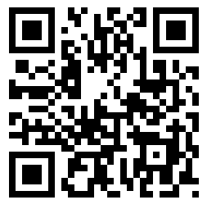

Σχήμα 1: QR code για το URL (διεύθυνση ιστοσελίδας) της αγγλόφωνης Wikipedia σε έκδοση κινητού

1.1.2 JAB code

Το JAB code είναι ένα από τα λίγα έγχρωμα Matrix Barcodes που υπάρχουν. Αποτελείται από τετράγωνα στοιχεία τοποθετημένα σε τετραγωνικό ή ορθογωνικό πλέγμα και αναπτύχθηκε στο Fraunhofer Institute SIT (Secure Information Technology) από το 2019 μέχρι το 2022. Ο κώδικας χρησιμοποιεί 4 ή 8 χρώματα του CMYK (Cyan, Magenta, Yellow, Key) χρωματικού μοντέλου (κυανό, ματζέντα, κίτρινο και μαύρο). Τα υπόλοιπα 4 χρώματα (κόκκινο, μπλε, πράσινο και λευκό) αποτελούν τα δευτερεύοντα χρώματα του CMYK μοντέλου. Ως αλγόριθμος διόρθωσης σφαλμάτων για το JAB code, επιλέχθηκε ο Low Density Parity Check (LDPC) που κρίθηκε καταλληλότερος για έγχρωμα Matrix Barcode.
Σε σύγκριση με άλλα συμβατικά ασπρόμαυρα Matrix Barcodes, το JAB code έχει τη δυνατότητα να περιέχει στην ίδια περιοχή του κώδικα δύο ή τρεις φορές περισσότερες πληροφορίες για χρήση τεσσάρων ή οχτώ χρωμάτων αντίστοιχα. Με βάση αυτή τη δυνατότητά του, είναι ακόμα πιο εφικτή η αποθήκευση ενός ολόκληρου μηνύματος στον κώδικα και όχι μόνο μια αναφορά στο μήνυμα αυτό, όπως π.χ. ένα σύνδεσμο για μία ιστοσελίδα.
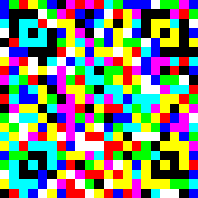

Σχήμα 2: Χαιρετισμός της Wikipedia κωδικοποιημένος με JAB code 8 χρωμάτων

1.1.3 High Capacity Color Barcode
Το High Capacity Color Barcode αποτελεί μια τεχνολογία που αναπτύχθηκε από τη Microsoft για την κωδικοποίηση δεδομένων χρησιμοποιώντας συστάδες έγχρωμων τριγώνων αντί των συμβατικών τετραγώνων. Η πυκνότητα πληροφορίας είναι μεγαλύτερη σε σύγκριση με τα μονόχρωμα Matrix Barcodes καθώς χρησιμοποιείται μια παλέτα με 2, 4 ή 8 χρώματα. Δημιουργήθηκε το 2007 από τον Gavin Jancke και όπως δήλωσε ο ίδιος δεν είχε σκοπό να αντικαταστήσει τα συμβατικά barcodes αλλά να προσφέρει κάτι πιο εξειδικευμένο στην εταιρία.
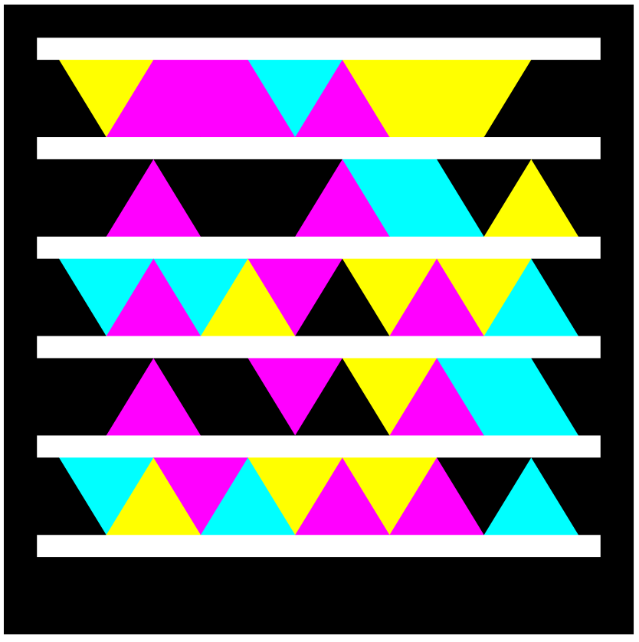

Σχήμα 3: Ένα παράδειγμα ενός High Capacity Color Barcode

1.1.4 Cronto Visual Cryptogram

Το Cronto Visual Cryptogram (ή αλλιώς PhotoTAN) είναι ένα εξειδικευμένο έγχρωμο barcode που αποτελεί προϊόν έρευνας του πανεπιστημίου του Cambridge. Αποτελείται από έγχρωμες βούλες τεσσάρων χρωμάτων (κόκκινο, πράσινο, μπλε και λευκό) οι οποίες είναι τοποθετημένες σε ένα τετραγωνικό πλέγμα. Χρησιμοποιείται για συναλλαγές σε e-banking και προορίζεται μόνο για ψηφιακή και όχι εκτυπώσιμη μορφή. Εφαρμόζοντας μεθόδους κρυπτογράφησης, εγγυάται την ασφάλεια και την εμπιστευτικότητα τραπεζικών συναλλαγών. Ταυτόχρονα βελτιώνει την εμπειρία του χρήστη, καθώς απλοποιεί τις τραπεζικές διαδικασίες.
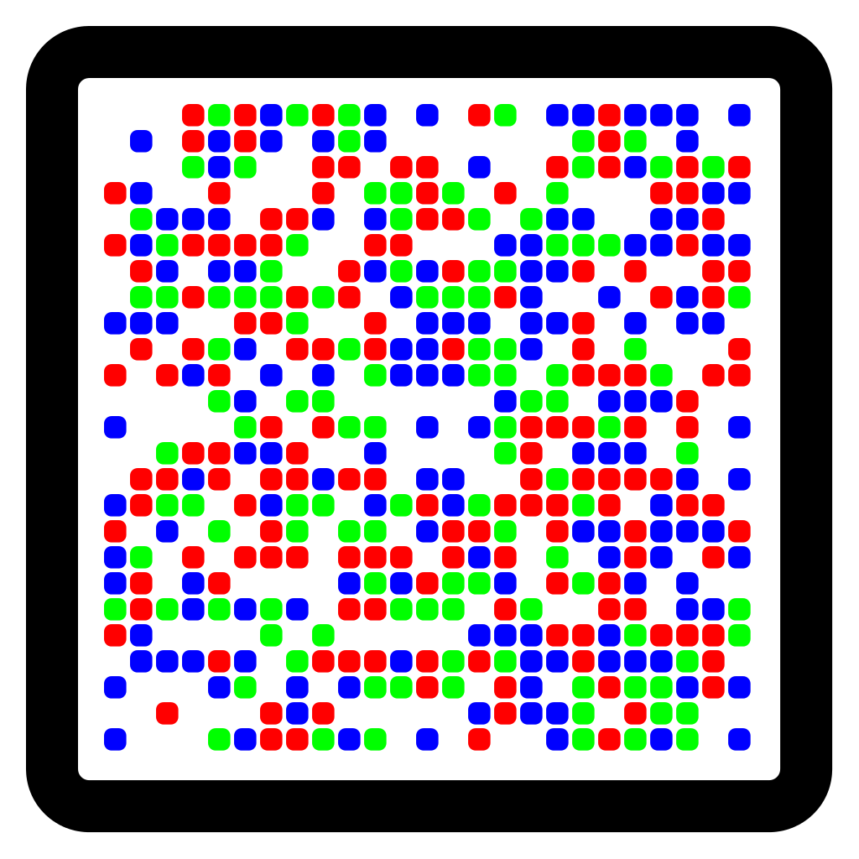

Σχήμα 4: Μία απεικόνιση ενός photoTAN code με τυχαία δεδομένα

1.2 Βασικά χαρακτηριστικά των Matrix Barcode

Εξετάζοντας Τα προαναφερθέντα αλλά και άλλα πολλά ακόμα δισδιάστατα Barcode, έχουν μπορούμε να διακρίνουμε κάποια βασικά χαρακτηριστικά. Τα χαρακτηριστικά αυτά εξυπηρετούν τις ανάγκες του κάθε τύπου Matrix Barcode και είναι απαραίτητα για την αξιόπιστη ανάγνωσή τους αυτών. Αυτό σημαίνει ότι πέρα από ίσως κάποια βασικά χαρακτηριστικά δεν είναι αναγκαία η ενσωμάτωσή τους σε κάποιον κώδικα, αλλά θα βελτιώνουν την αξιοπιστία του ή θα εξυπηρετούν σε κάποια πιθανή επέκταση της λειτουργίας του. Ακολουθεί μια σύντομη περιγραφή των πιο σημαντικών χαρακτηριστικών.

1.2.1 Finder Pattern (μοτίβο εύρεσης)

Το Finder Pattern ή αλλιώς μοτίβο εύρεσης αποτελεί ίσως το πιο βασικό χαρακτηριστικό των Matrix Barcode. Ανήκει στην κατηγορία των function patterns (λειτουργικά μοτίβα) που είναι ουσιαστικά συγκεκριμένα σχήματα τα οποία εμφανίζονται σε προκαθορισμένα μέρη του κώδικα που δεν περιέχουν δεδομένα. Το Finder Pattern χρησιμεύει στον εντοπισμό του κώδικα και της θέσης αυτού από μια συσκευή απεικόνισης (π.χ. μια κάμερα) και συχνά βοηθά και στην ανίχνευση του ορθού προσανατολισμού του. Τα μοτίβα εύρεσης αυτά επιλέγονται από τον κατασκευαστή με τέτοιο τρόπο ώστε να μην εμφανίζονται συχνά ως περιεχόμενα του κώδικα αυτού και άρα να είναι μοναδικά.
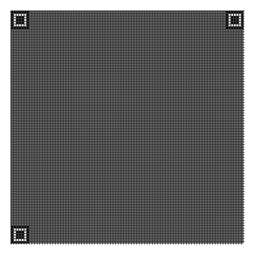

Σχήμα 5: Τα τρία Finder Pattern στις γωνίες ενός QR Code Version 18

1.2.2 Alignment Pattern (μοτίβο ευθυγράμμισης)

Το Alignment pattern ή μοτίβο ευθυγράμμισης είναι ένα ακόμη βασικό χαρακτηριστικό των Matrix Barcodes. Ανήκει κι αυτό στην κατηγορία των function patterns και η λειτουργία του είναι να βοηθάει στην ανίχνευση του ορθού προσανατολισμού από μια συσκευή απεικόνισης. Ουσιαστικά, η λειτουργία του είναι να ευθυγραμμίζει τα μέρη της πληροφορίας με τα Finder Patterns. Συνήθως, όσο πιο μεγάλο σε διαστάσεις είναι το Matrix Barcode, τόσο περισσότερα alignment pattern περιέχει στα σημεία που έχει προνοήσει ο κατασκευαστής.
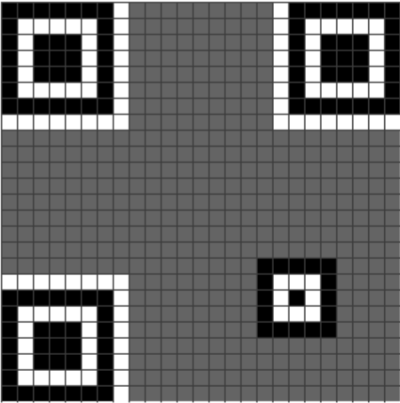

Σχήμα 6: Ένα Alignment Pattern μαζί με τρία Finder Pattern ενός QR Code

1.2.3 Timing Pattern (μοτίβο χρονισμού)

Το Timing pattern ή μοτίβο χρονισμού αποτελεί την εφαρμογή ενός μηχανισμού διαχωρισμού των σειρών και στηλών ενός Matrix Barcode. Γενικά χρησιμοποιούνται στον κατακόρυφο και οριζόντιο άξονα για την ευκολότερη αντιστοίχιση στοιχείων δεδομένων σε συντεταγμένες. Το timing pattern συναντάται σε μερικά Matrix Barcode και ως clock pattern.

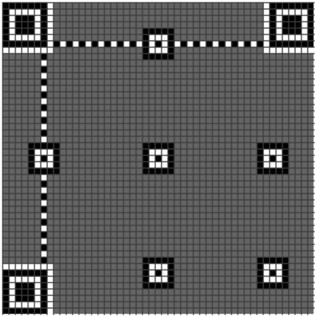

Σχήμα 7: Timing patterns στον οριζόντιο και κατακόρυφο άξονα μαζί με τα τρία Finder Pattern και έξι alignment pattern ενός QR Code

1.2.4 Error Correction Code (κώδικας διόρθωσης σφάλματος)

Το Error Correction Code ή κώδικας διόρθωσης σφάλματος είναι ένας κώδικας ο οποίος εφαρμόζει μια τεχνική διόρθωσης σφάλματος. Αποτελεί ένα από τα βασικότερα και πιο αναγκαία χαρακτηριστικά ενός Matrix Barcode. Οι τεχνικές διόρθωσης σφάλματος αποτελούν έναν μεγάλο επιστημονικό κλάδο και είναι αναγκαίες σε κάθε κανάλι επικοινωνίας που εμπεριέχεται θόρυβος. Ίσως από τους πιο διαδεδομένους κώδικες διόρθωσης σφάλματος είναι ο Solomon-Reed ο οποίος χρησιμοποιείται στα CD (Compact Discs) και στο QR Code και είναι κατάλληλος για τη διόρθωση σειριακών σφαλμάτων (burst errors). Στο JAB Code χρησιμοποιείται ο LDPC (Low Density Parity Check) ο οποίος εντοπίζει και διορθώνει κυρίως τυχαία σφάλματα (random errors).
Οι περισσότεροι κώδικες διόρθωσης σφάλματος χρησιμοποιούν parity bits (bit ισοτιμίας) τα οποία προκύπτουν μετά από επεξεργασία των δεδομένων. Αξιοποιώντας αυτή την επιπρόσθετη πληροφορία, ο αποκωδικοποιητής μπορεί να ανιχνεύσει και να διορθώσει τυχόν σφάλματα που προκέκυψαν κατά τη διάρκεια της αποκωδικοποίησης. Σε πολλές περιπτώσεις, ο χρήστης έχει την επιλογή να διαλέξει το επίπεδο του Error Correction (χαμηλό, μεσαίο, υψηλό), γεγονός το οποίο κάνει πιο αξιόπιστο έναν κώδικα (σε περίπτωση υψηλού επιπέδου error correction) ή πιο μικρό από άποψη χώρου αντίστροφα.
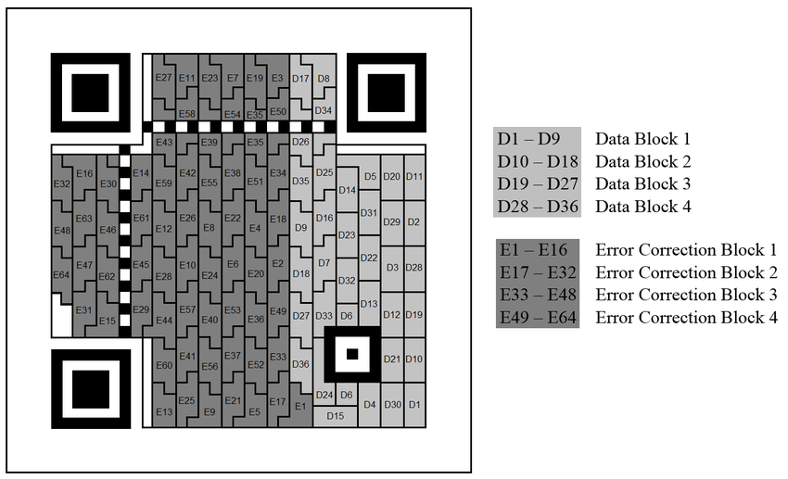

Σχήμα 8: Ένα QR Code με τα "block" δεδομένων του (σημειωμένα με D) και τα "block" του error correction (σημειωμένα με E)

1.2.5 Masking

Το Masking είναι μια τεχνική επικάλυψης και απόκρυψης της πληροφορίας. Χρησιμοποιείται σε πολλά Matrix Barcode για την αποφυγή εμφάνισης ίδιας ή παρόμοιας πληροφορίας συνεχόμενα σε ένα Matrix Barcode. Χρησιμοποιώντας μια τεχνική masking, η οποία αλλάζει τη μορφή εμφάνισης ακολουθώντας συγκεκριμένους κανόνες, είναι εφικτή η δημιουργία ενός κώδικα ο οποίος θα αποκρύπτει την πληροφορία και θα αποκωδικοποιείται πιο εύκολα.
Για παράδειγμα, σε ένα QR Code η πληροφορία μπορεί να πάρει την τιμή άσπρο ή μαύρο. Εφαρμόζοντας μια μάσκα στην πληροφορία, είναι εφικτή η αποφυγή συνεχόμενων ίδιων τιμών που θα κάνει πιο εύκολα διαχωρίσιμα τα bits μεταξύ τους και άρα πιο αξιόπιστη την αποκωδικοποίησή τους.
Στη μεγαλύτερη πλειοψηφία των Matrix Barcode, υπάρχουν κανάλια (presets) masking. Μετά την κωδικοποίηση, γίνεται αξιολόγηση του κάθε καναλιού masking και χρησιμοποιείται το βέλτιστο για την εκάστοτε περίπτωση. Αφού επιλεχθεί το κανάλι, τυπώνεται στον κώδικα με τον κατάλληλο τρόπο έτσι ώστε να είναι δυνατή η αντίστροφη διαδικασία από τον αποκωδικοποιητή.
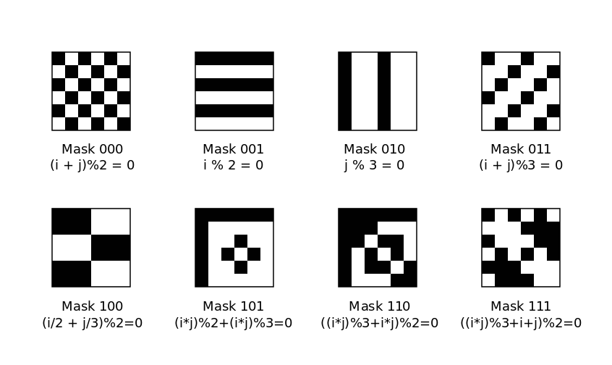
Σχήμα 9: Οχτώ διαφορετικές μάσκες του QR Code. Κάθε μάσκα αντιστοιχεί σε μιa ακολουθία τριών μπιτ και έχει μια συνάρτηση που την ορίζει.

2. Κωδικοποίηση
Στο κεφάλαιο της κωδικοποίησης θα εξετάσουμε

2.2 ti einai kwdikopoiisi se matrix barcodes + bitwise operations syni8ws alla edw oxi eimaste me xrwmata

ksekina des document
poio einai to plano. De 8a exei module error correction de 8a exei xronismou klp

Stoixeio trigwnaki
pws xrisimopoieis to trigwnaki, 8eseis
odigies programmatos
pes gia maska oti to prwto trigwno to desmepsame
deikse screen etoimo encoded prama
seiriaka ola prwtos xaraktiras prwto trigwnaki klp

2.1 Κωδικοποίηση χαρακτήρα (Character Encoding)

Η κωδικοποίηση, σαν όρος, είναι η διαδικασία μετατροπής πληροφοριών σε μια διαφορετική μορφή η οποία είναι κατάλληλη για αποθήκευση ή μετάδοση πληροφοριών. Ακολουθεί ένα σύνολο κανόνων που καθιστά εφικτή την αντίστροφη διαδικασία (αυτή της αποκωδικοποίησης) και ταυτόχρονα μπορεί να αποκρύψει (αν αυτό είναι επιθυμητό) τη μεταδιδόμενη πληροφορία.
Η κωδικοποίηση χαρακτήρων είναι μια διαδικασία ανάθεσης αριθμών σε μια ομάδα γραφικών χαρακτήρων. Οι χαρακτήρες αυτοί συνήθως αποτελούν μέρος κάποιας ανθρώπινης γλώσσας ή αριθμοί ή ακόμα και χαρακτήρες ελέγχου (control characters) οι οποίοι δεν είναι εκτυπώσιμοι και χρησιμοποιούνται για την μετάδοση εντολών και γεγονότων.
Για το Matrix Barcode που αναπτύχθηκε, επιλέχθηκε η κωδικοποίηση χαρακτήρων ASCII 7-bit. Η κωδικοποίηση American Standard Code for Information Interchange, ή αλλιώς ASCII, εκδόθηκε το 1963 στην Αμερική και συνέχισε να αναπτύσσεται ως και το 1986. Η 7-bit έκδοσή της αποτελεί ουσιαστικά την κωδικοποίηση 128 = 27 χαρακτήρων οι οποίοι συμπεριλαμβάνουν όλο το αγγλικό αλφάβητο καθώς και σημεία στίξης, αριθμούς και άλλους ειδικούς χαρακτήρες. Οι 32 πρώτοι χαρακτήρες είναι χαρακτήρες ελέγχου οι οποίοι δεν είναι εκτυπώσιμοι.
Αυτή η έκδοση χρησιμοποιείται ως βάση για πολλές διαφορετικές κωδικοποιήσεις περισσοτέρων bit και είναι η κωδικοποίηση που χρησιμοποιείται στην αποστολή των URL (Uniform Resource Locator) κατά την πλοήγησή μας στο διαδίκτυο χρησιμοποιώντας έναν περιηγητή ιστού (browser). Η ASCII 7-bit κωδικοποίηση αποτελεί λοιπόν τη βάση η οποία θα χρησιμοποιηθεί για την ανάπτυξη του Matrix Barcode καθώς είναι ευρέως διαδεδομένη και παρουσιάζει πολλές ομοιότητες με τις περισσότερες κωδικοποιήσεις χαρακτήρων.

2.2 Κωδικοποίηση σε Matrix Barcode

Η κωδικοποίηση σε Matrix Barcode αφορά στη μετατροπή δεδομένων από τη binary (δυαδική) μορφή τους με την οποία αποθηκεύονται σε έναν υπολογιστή σε μια οπτικά αναγνωρίσιμη από μηχανή εικόνα. Η διαδικασία αυτή προφανώς υπόκειται σε κανόνες και θα πρέπει να γίνει με τέτοιο τρόπο ώστε να είναι εφικτή και η αποκωδικοποίηση. Η κωδικοποίηση σε Matrix Barcode παρέχει τη δυνατότητα αποθήκευσης περισσότερων πληροφοριών, σε σχέση με το παραδοσιακό μονοδιάστατο Barcode, καθώς αξιοποιείται μία ακόμα διάσταση για την αποτύπωση δεδομένων.
Έχοντας, λοιπόν, ως δεδομένα το σύνολο των ASCII 7-bit χαρακτήρων είναι εφικτός ο ορισμός μια μετατροπής από τη binary μορφή τους σε μια μοναδική τους απεικόνιση στο Matrix Barcode. Όπως αναφέρθηκε προηγουμένως, τα περισσότερα Matrix Barcodes χρησιμοποιούν μόνο το άσπρο και το μαύρο χρώμα για την απεικόνιση των πληροφοριών για τις δύο πιθανές τιμές που μπορεί να πάρει ένα bit. Στην περίπτωση του Matrix Barcode που αναπτύχθηκε, η προσθήκη χρωμάτων αυξάνει 64 φορές την αναλογία πληροφορίας προς το χώρο που χρησιμοποιείται.

2.3 Μοντέλο RGB απεικόνισης χρωμάτων

Κάθε ASCII 7-bit χαρακτήρας αντιστοιχεί σε ένα μοναδικό φυσικό αριθμό από το 0 έως και το 127. Αυτό είναι φυσική συνέπεια της ύπαρξης 7 bit καθώς το νούμερο 1111111 στο δυαδικό σύστημα περιγράφει τον αριθμό 127 στο δεκαδικό σύστημα.
Όπως είναι γνωστό, ένα από τα πιο διαδεδομένα μοντέλα περιγραφής χρωμάτων είναι το RGB (Red, Green, Blue) σύμφωνα με το οποίο είναι εφικτή η δημιουργία οποιουδήποτε χρώματος στο ανθρώπινο ορατό φάσμα. Το μοντέλο αυτό χρησιμοποιεί τα χρώματα κόκκινο, πράσινο και μπλε για την περιγραφή ενός χρώματος. Οι τιμές κάθε χρώματος μπορούν να πάρουν από την τιμή μηδέν μέχρι και ένα μέγιστο το οποίο ορίζεται από το εκάστοτε λογισμικό που χρησιμοποιείται. Στην περίπτωση της Unity, ο τρόπος αναπαράστασης του χρώματος είναι το RGBA όπου το A (Alpha) αφορά την αδιαφάνεια ενός χρώματος που δε θα μας απασχολήσει καθώς θέλουμε όλα τα χρώματα να διακρίνονται καθαρά και η τιμή του A θα είναι πάντα η μέγιστη. Η τιμή κάθε χρώματος αναπαρίσταται με έναν δεκαδικό αριθμό (float) ο οποίος έχει εύρος τιμών από το 0 μέχρι και το 1. Έτσι για παράδειγμα, παραλείποντας το A, το άσπρο χρώμα θα έχει την τιμή (1, 1, 1), το μαύρο χρώμα την τιμή (0, 0, 0) και το κόκκινο χρώμα θα έχει την τιμή (1, 0, 0).
Εφόσον τα χρώματα αναπαρίστανται με συνεχή τρόπο, χρειάζεται να γίνει μια ανάθεση χρώματος σε κάθε χαρακτήρα ASCII με διακριτό τρόπο.
Μία από τις πιο βασικές μορφές του RGB είναι τo 8-bit RGB ή αλλιώς 256 = 28 χρώματα. Σύμφωνα με το μοντέλο αυτό χρησιμοποιούνται 3 bit για την αναπαράσταση του κόκκινου χρώματος, 3 bit για την αναπαράσταση του πράσινου χρώματος και 2 bit για την αναπαράσταση του μπλε χρώματος. Αυτό σημαίνει ότι το κόκκινο μπορεί να έχει 8 = 23 διαφορετικές αποχρώσεις τονικότητες, όπως και το πράσινο, ενώ το μπλε μπορεί να έχει 4 = 22 αποχρώσεις τονικότητες.
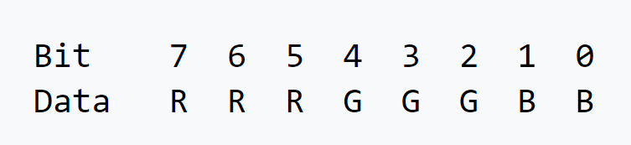

Σχήμα 10: Τα bit αναπαράστασης κάθε χρώματος σε ένα 8-bit color μοντέλο. Με R σημειώνεται το κόκκινο, με G το πράσινο και με B το μπλε χρώμα.
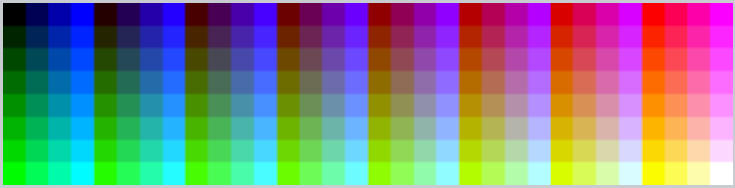

Σχήμα 11: Το εύρος των χρωμάτων που μπορεί να απεικονίσει το 8-bit color μοντέλο.

Έχοντας υπόψιν αυτό το μοντέλο και γνωρίζοντας ότι οι χαρακτήρες ASCII 7-bit είναι 128, επιλέχθηκε ένα μοντέλο χρωμάτων των 7 bit το οποίο σημαίνει ότι για κάθε χαρακτήρα ASCII 7-bit αντιστοιχεί ένα μόνο διακριτό χρώμα στο RGB. Εν τέλει, δημιουργείται ο παρακάτω πίνακας:

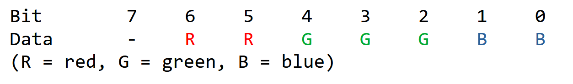
Σχήμα 12: Ανάθεση bit σε χρώμα στο 7-bit color μοντέλο
Εφόσον έχουμε διαθέσιμα 2 bit στο κόκκινο χρώμα, 3 bit στο πράσινο και 2 bit στο μπλε, μπορούμε να αναθέσουμε 22, 23 και 22 διακριτές τιμές έντασης κάθε χρώματος.

2.4 Υπολογισμός των τιμών χρώματος στη Unity

Το κάθε χρώμα περιγράφεται στη Unity με έναν float (δεκαδικό) αριθμό από 0 έως και 1. Χρησιμοποιώντας 2 bit για το μπλε μπορούμε να περιγράψουμε 4 διαφορετικές καταστάσεις για το χρώμα αυτό (00, 01, 10, 11). Επειδή χρειάζεται να χωρίσουμε το κλειστό διάστημα [0, 1] σε 4 μέρη, καταλήγουμε (κατά προσέγγιση) στις float τιμές

.

Οι ίδιες τιμές θα χρησιμοποιηθούν και για το κόκκινο, ενώ για το πράσινο οι 8 τιμές θα είναι (διαιρώντας με το 7) κατά προσέγγιση

0, 0.14, 0.28, 0.43, 0.57, 0.71, 0.86 και 1.

Eτσι έχουμε τον πίνακα των αποχρώσεων:

 | K = Kόκκινο | Π = Πράσινο | Μ =Μπλε
0 | Κ0 = 0 | Π0 = 0 | Μ0 = 0
1 | Κ1 = 0.33 | Π1 = 0.14 | Μ1 = 0.33
2 | Κ2 = 0.67 | Π2 = 0.28 | Μ2 = 0.67
3 | Κ3 = 1 | Π3 = 0.43 | Μ3 = 1
4 | ----------- | Π4 = 0.57 | -----------
5 | ----------- | Π5 = 0.71 | -----------
6 | ----------- | Π6 = 0.86 | -----------
7 | ----------- | Π7 = 1 | -----------

Πίνακας 1

2.4 Κωδικοποίηση χαρακτήρα σε Matrix Barcode στη Unity

Εφόσον έχουν οριστεί πλέον οι τιμές που μπορεί να πάρει κάθε χρώμα, μένει να γίνει η μετατροπή ενός τυχαίου ASCII 7-bit χαρακτήρα στο αντίστοιχό του χρώμα.
- Μέσω μιας εντολής στη Unity, γίνεται η μετατροπή από τον χαρακτήρα ASCII στη μοναδική φυσική τιμή του (στο δυαδικό ανάπτυγμα). Δηλαδή
Ψηφίο ΑSCII

- Στη συνέχεια, γίνεται ο υπολογισμός των τιμών των bit που αφορούν το κάθε χρώμα. Για την “εξαγωγή” των εκάστοτε συνεχόμενων μπλοκ των bits που μας ενδιαφέρουν χρησιμοποιούμε την ακέραια διαίρεση του byte με το 2 και τις δυνάμεις του.

Υπενθυμίζουμε εδώ ότι με τον υπολογισμό του υπολοίπου της ακέραιας διαίρεσης του byte με το 2b, γίνεται απόρριψη όλων των bit μετά τη θέση b, δηλ των bit στις θέσεις b+1, b+2, κλπ, ενώ με την ακέραια διαίρεση του byte με το 2b, γίνεται απόρριψη των bit πριν τη θέση b, δηλ των bit στις θέσεις b-1, b-2, b-3, κλπ.
Από την παράγραφο 2.3 και την παραπάνω ισοδυναμία στο (α), θυμόμαστε ότι η δυάδα bits αντιστοιχεί στο μπλε, η τριάδα bits αντιστοιχεί στο πράσινο, ενώ η η δυάδα bits αντιστοιχεί στο κόκκινο. Ετσι, χρησιμοποιώντας και τον πίνακα 1 στη σελίδα 18, μπορούμε να κωδικοποιήσουμε τους χαρακτήρες ASCII με μια τριάδα (R,G,B) που αντιστοιχεί σε μοναδικό χρώμα.

Για παράδειγμα, έστω ότι θέλουμε να κωδικοποιήσουμε τον χαρακτήρα “z”. Ο μοναδικός φυσικός αριθμός που αντιστοιχεί στο χαρακτήρα αυτό στην κωδικοποίηση ASCII είναι ο 122 ή αλλιώς, o 1111010 σε δυαδική μορφή (βλέπε (α) παραπάνω). Υπολογίζοντας το υπόλοιπο της ακέραιας διαίρεσης με το 4, παίρνουμε την τιμή 2 ή δυαδικά το (1,0) που είναι το μέρος του αριθμού που αντιστοιχεί στο μπλε. Αντίστοιχα υπολογίζονται και τα υπόλοιπα χρώματα.
Αν λοιπόν συμβολίσουμε με b το φυσικό αριθμό που αντιστοιχεί σε χαρακτήρα ASCII, τότε έχουμε

Ετσι, στο παραπάνω παράδειγμα έχουμε:

1 1 1 1 0 1 0 = 122

Bit 7 6 5 4 3 2 1 0
Data - 1 1 1 1 0 1 0
(R = red, G = green, B = blue)

Blue → 122 mod 22 div 20 = 122 mod 4 = 2 → blue color = 0.6667

Green → 122 mod 25 div 22 = 26 div 4 = 6 → green color = 0.857

Red → 122 mod 27 div 25 = 122 div 32 = 3 → red color = 1

2.5 Δημιουργία και τοποθέτηση του στοιχείου του Matrix Barcode στη Unity

Έχοντας κωδικοποιήσει επιτυχώς κάθε χαρακτήρα και έχοντας αποδώσει με μια ένα προς ένα συνάρτηση το αντίστοιχο μοναδικό χρώμα, μένει μόνο η δημιουργία του βασικού στοιχείου του Matrix Barcode και η σωστή τοποθέτησή του στο χώρο.

3. Masking (τεχνικές απόκρυψης)
Στο κεφάλαιο αυτό,

3.1 α

Κατά τη συγγραφή αυτού του εγγράφου

3.1.1 α
Το

4. Αποκωδικοποίηση
Στο κεφάλαιο αυτό,

4.1 α

Κατά τη συγγραφή αυτού του εγγράφου

4.1.1 α
Το

5. Αποκωδικοποίηση από Screenshot
Στο κεφάλαιο αυτό,

5.1 α

Κατά τη συγγραφή αυτού του εγγράφου

5.1.1 α
Το

6. Συμπεράσματα και πιθανές βελτιώσεις
Στο κεφάλαιο αυτό,

6.1 α

Κατά τη συγγραφή αυτού του εγγράφου

6.1.1 α
Το

